Cubaro Endelement Titangrau

KANN Baustoffwerke

Eigenschaften

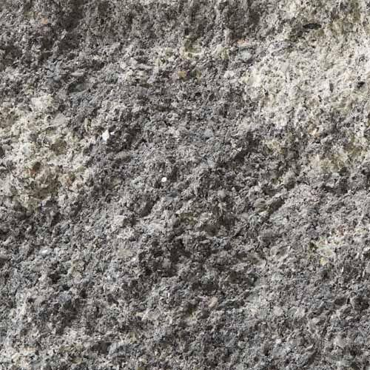

GTIN:

4024991840380

HAN:

676401

Farbton

grau, hellgrau

Oberfläche

fein, gebrochen

Werkstoff

Beton

Breite (mm)

225,00

Höhe (mm)

100,00

Länge (mm)

675,00

Gewicht (kg)

33,00

Erfüllt Richtlinie

RiBoN

Systemfamilie

Cubaro®

Aufbauhöhen

je nach Einsatzgebiet bis 1.0 m

Einsatzgebiete

freistehender Aufbau, hinterfüllter Aufbau ohne Verkehrslast (LF 1), hinterfüllter Aufbau mit leichter Pkw-Belastung (LF 2), Böschungsbefestigung bis 18° (LF 3)